REVISTA PRESEI
15 Septembrie 2015
Pagina | Publicaţie | Titlu
2 | PUTEREA | Asistent maternal profesionist, cercetat după ce şi-a bătut soţia în faţa copiilor
3 | PUTEREA | Independentul Cristinel Deaconescu, posibil primar general interimar al Capitalei până la alegerile locale din 2016
4 | GÂNDUL | Liderii UE nu s-au înţeles pe cotele de refugiaţi: au convenit doar relocarea a 40.000, pentru restul decizia se amână. România rămâne cu 1.785 de refugiaţi

PUTEREA

Asistent maternal profesionist, cercetat după ce şi-a bătut soţia în faţa copiilor
Poliţiştii cercetează un bărbat din judeţul Vaslui, asistent maternal profesionist, pentru violenţă în familie. Acesta este acuzat că şi-a bătut soţia, provocându-i o fractură de mandibulă, întreaga scenă petregându-se în faţa celor doi băieţi pe care îi avea în îngrijire.
Reprezentanţii Poliţiei Judeţene Vaslui au precizat că ancheta în acest caz a fost declanşată după ce fiica de 18 ani a asistentului maternal a sunat la 112. Tânăra a cerut ajutorul forţelor de ordine după ce bărbatul, care consumase alcool, şi-a bătut soţia.
Poliţiştii au constatat în urma intervenţiei că bărbatul, în vârstă de 43 de ani, care avea spre îngrijire de la Protecţia Copilului Vaslui doi băieţi de 9 şi 16 ani, şi-a lovit soţia cu pumnii în faţă.
Femeia a refuzat, iniţial, să meargă la spital, dar a doua zi, din cauza durerilor extrem de puternice, s-a dus la Spitalul de Urgenţă Bârlad. Medicii au decis, în urma consultului, să o transfere la Clinica Buco-Maxo-Facială Iaşi pentru a fi operată.
"În cauză, s-a întocmit dosar penal pe numele bărbatului de 43 de ani pentru violenţă în familie. Odată cu internarea femeii în spital, minorii aflaţi în plasament au fost preluaţi de reprezentanţii Direcţiei pentru Protecţia Copilului Vaslui, în timp ce copiii victimei şi agresorului au rămas în grija unor rude", a precizat purtătorul de cuvânt al Poliţiei Judeţene Vaslui, Mihaela Ştraub, pentru Mediafax.
Direcţia Generală de Asistenţă Socială şi Protecţia Copilului (DGASPC) Vaslui a început propria anchetă în acest caz.
"După finalizarea evaluării începută astăzi (luni - n.r.), vom înainta dosarul către Comisia pentru Protecţia Copilului, care va lua o decizie în ceea ce priveşte retragerea atestatului de asistent maternal profesionist pentru bărbatul din localitatea Gara Banca. În ceea ce priveşte copiii care s-au aflat în plasament, aceştia vor fi evaluaţi pentru a vedea dacă au fost şi ei victime ale violenţei în familie", a precizat directorul executiv pentru Protecţia Copilului din cadrul DGASPC Vaslui, Beatrice Vlad.

PUTEREA

Independentul Cristinel Deaconescu, posibil primar general interimar al Capitalei până la alegerile locale din 2016
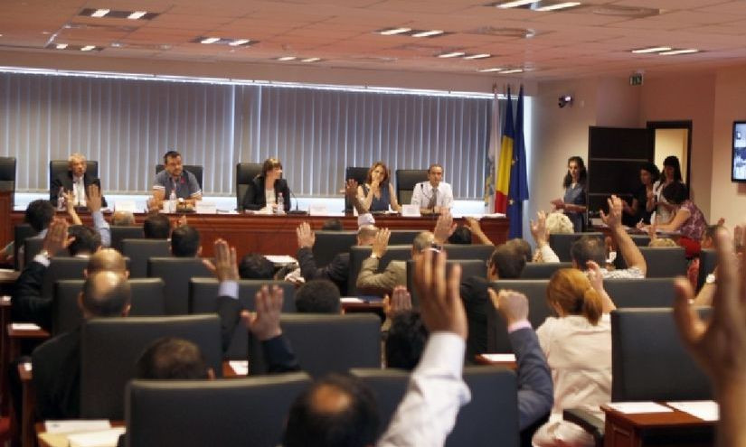

În timp ce Sorin Oprescu aştepta decizia Curţii de Apel privind arestarea sa pentru 30 de zile sau eliberarea, la Primăria Capitalei blocajul este total, deoarece nici unul dintre cei doi viceprimari nu este abilitat să semneze în locul primarului general, iar partidele politice din Consiliul General al Municipiului Bucureşti (CGMB) sunt preocupate de jocuri politice, nu de deblocarea situaţiei.
De aproape o săptămână de la decizia actualului viceprimar liberal, Cornel Pieptea, de a renunţa la o posibilă alegere a sa în funcţia de primar general interimar, se negociază fel de fel de variante. Dan Darabont, viceprimarul PSD, nu vrea nici el să preia conducerea Primăriei Municipiului Bucureşti (PMB). Ambele partide se tem că, în cele 9 luni câte au mai rămas până la alegerile locale, se vor eroda prea mult şi îşi vor reduce şansele de a mai câştiga în 2016. Problema este că PNL singur poate asigura doar o majoritate simplă prin negocieri cu partidele mici, dar pentru alegerea primarului general interimar este nevoie de o majoritate de două treimi. Dacă se mai pun la socoteală absenţele şi, mai ales, consilierii care nu pot fi controlaţi, este clar că liberalii trebuie să negocieze cu cel de-al doilea partid mare din CGMB, respectiv cu PSD. Din totalul de 55 de consilieri, 36 trebuie să voteze acelaşi primar general interimar pentru ca decizia să fie validă. Luni seara, PNL va decide care va fi varianta pe care vor merge săptămâna aceasta.
Independentul tehnocrat
Fără să luăm în calcul intoxicările UNPR lansate pe piaţă, căruia i-ar fi surâs ideea de a-şi pune propriul candidat, rămân două variante de luat în calcul la înlocuirea lui Sorin Oprescu la Primăria Capitalei. Una este cea a alegerii unui candidat independent, iar opţiunile s-au oprit asupra lui Cristinel Deaconescu, care a fost până luna trecută preşedinte de şedinţă al CGMB. Din toate punctele de vedere, aceasta este cea mai plauzibilă variantă care se ia în calcul. Ca independent, Deaconescu nu are în spate un partid care să-i impună respectarea intereselor politice. În plus, în cele trei luni cât a fost preşedinte de şedinţă, el a reuşit să facă puţină ordine în CGMB. Din partea liberalilor, intenţia de a fi propus primar general interimar s-a oprit asupra consilierului Cristian Olteanu. Rămâne de văzut dacă şi conducerea PNL îi va permite să candideze, având în vedere problemele grave ale Capitalei din această iarnă şi „moştenirea” lăsată de Sorin Oprescu. Numirea unui consilier UNPR, fost PP-DD, nu este luată în calcul nici de PSD, nici de PNL. Grav este faptul că partidele nu sunt preocupate de plata salariilor pentru zecile de mii de oameni angajaţi în instituţiile subordonate PMB, ci de jocurile politice.
Procedura de numire
După ce comunicarea Curţii de Apel privind arestarea lui Sorin Oprescu va ajunge la Prefectură, Nicolae Paul Petrovan va emite un ordin prin care postul de primar general este declarat vacant. Apoi, consilierii generali vor organiza o şedinţă extraordinară. Dacă vor convoca o şedinţă de îndată, prefectul o va ataca în instanţă, aşa cum s-a mai întâmplat. În cadrul şedinţei, Cornel Pieptea îşi va anunţa demisia, iar consilierii vor alege un alt viceprimar interimar, care va fi şi primar general interimar. Aceasta ar fi singura modalitate care convine şi PSD. Dacă Dan Darabont ar demisiona, PSD nu va obţine voturile a două treimi pentru alt candidat şi va pierde funcţia de viceprimar, ceea ce nu vrea. În oricare din variante, alegerea unui liberal sau a unui independent, Primăria Capitalei va funcţiona până în iunie 2015 cu un singur viceprimar. Până la închiderea ediţiei, instanţa nu s-a pronunţat dacă îl eliberează sau nu pe Sorin Oprescu.

GÂNDUL

Liderii UE nu s-au înţeles pe cotele de refugiaţi: au convenit doar relocarea a 40.000, pentru restul decizia se amână. România rămâne cu 1.785 de refugiaţi
Miniştrii de Interne sau de Justiţie ai statelor membre UE s-au reunit luni la Bruxelles, pentru a negocia o poziţie comună asupra cotelor de refugiaţi pe care fiecare stat european ar trebui să îi găzduiască. Totuşi, nu a fost luată vreo decizie definitivă, acest lucru urmând să se întâmple abia luna viitoare, la un Consiliu de pe 8 octombrie. Statele UE au convenit totuşi să implementeze prima parte a mecanismului de relocare a refugiaţilor, de 40.000 de persoane, cifră asupra căreia conveniseră încă din iulie. Astfel, începând de săptămâna aceasta, primii refugiaţi ajunşi în Europa vor fi relocaţi în state UE. România, alături de Bulgaria, Ungaria, Polonia, Cehia sau Slovacia nu au susţinut obligativitatea cotelor de refugiaţi, în cazul celei de-a doua părţi a mecanismului de relocare, de 120.000 de refugiaţi. UE a decis luni să lanseze operaţiuni militare în Marea Mediterană, pentru a contracara traficanţii de persoane care introduc ilegal refugiaţi şi imigranţi pe teritoriul european. În contextul zilei de astăzi, Germania a reintrodus temporar controlul la frontiere, invocând o prevedere a Acordului Schengen care spune că, în situaţii de urgenţă, acest lucru este permis temporar şi nu mai mult timp decât este necesar. Măsura survine după ce Germania se declarase iniţial deschisă tuturor refugiaţilor şi angajându-se să primească cei mai mulţi refugiaţi dintre ţările UE. Tot astăzi, Austria a trimis peste 2.000 de militari la graniţa cu Ungaria, pentru a gestiona mai bine afluxul de refugiaţi.
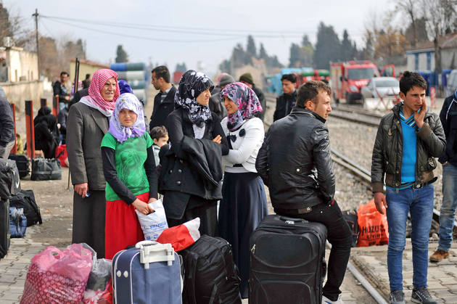
Top of Form
Bottom of Form
UPDATE 23.10 Consiliul JAI nu a adoptat concluzii oficiale, acestea fiind agreate doar la nivelul preşedinţiei Consiliului UE, deţinute de Luxemburg. Statele membre au convenit să implementeze primul mecanism de relocare a refugiaţilor, agreat la Consiliul din iulie, prin care 40.000 de refugiaţi din Grecia şi Italia să fie distribuiţi în statele membre. A doua propunere a Comisiei Europene, de relocare a 120.000 de refugiaţi, nu a fost convenită, pentru că statele membre nu au ajuns la un acord astăzi, la Consiliul JAI, deşi a existat „o majoritate” care a susţinut-o.
Conform acestui prim mecanism de relocare, România ar urma să primească 1.785 de refugiaţi, cifră pe care oficialii români au insistat, spunând că aceasta este limita pe care o poate gestiona România.
„L-am adoptat astăzi şi intră în vigoare de mâine. Relocarea va începe imediat, puncte fierbinţi (hotspots) vor fi înfiinţate în Grecia şi Italia. Grecia a cerut ajutorul CE şi al statelor membre, vor fi luate măsuri financiare şi logistice pentru a ajuta Grecia. Primele cazuri de relocare pot să înceapă pe baza cifrelor convenite în iulie, de 40.000 de refugiaţi”, a anunţat ministrul de Externe al Luxemburgului, Jean Asselborn.
În ce priveşte al doilea text, privind relocarea suplimentară a 120.000 de refugiaţi, o decizie ar urma să fie luată la un Consiliu de luna viitoare, pe 8 ocotmbrie.
UPDATE 20.40 Vicepremierul Gabriel Oprea a susţinut la Consiliul JAI că România participă la mecanismul de relocare a refugiaţilor, urmând să preia 1.705 persoane solicitante de azil din Italia şi Grecia şi încă 80 de persoane din afara UE, însă a arătat că România nu este de acord cu impunerea unor cote obligatorii, informează MAI într-un comunicat de presă. România participă, astfel, la prima parte a mecanismului de relocare a refugiaţilor, convenit în luna iulie şi ratificat de Consiliul UE astăzi, privind o tranşă de 40.000 de refugiaţi.
„Pentru asumarea unui nou angajament politic în privinţa relocării intra-UE este necesară o foarte atentă cuantificare a tuturor aspectelor de natură practică pe care le incumbă o asemenea măsură, cum ar fi: implicaţiile financiare, situaţia capacităţilor naţionale de recepţie, integrarea persoanelor relocate în ţările-gazdă, durata de relocare şi aspectele privind returnarea”, a arătat Gabriel Oprea în intervenţia sa la Consiliul JAI.
Oprea a mai arătat că România securizează deja peste 2.000 de kilometri de frontieră externă a UE, „acţionând ca un membru de facto al spaţiului Schengen”.
Oprea a vorbit şi despre importanţa intensificării măsurilor de combatere a traficului de persoane şi a anunţat că România este dispusă să contribuie suplimentar la activităţile Frontex. Vicepremierul a mai spus că este „extrem de importantă luarea cu celeritate a măsurilor de triere pentru identificarea persoanelor care nu se califică pentru obţinerea protecţiei internaţionale şi returnarea acestora conform standardelor în materie”, mai arată comunicatul MAI.
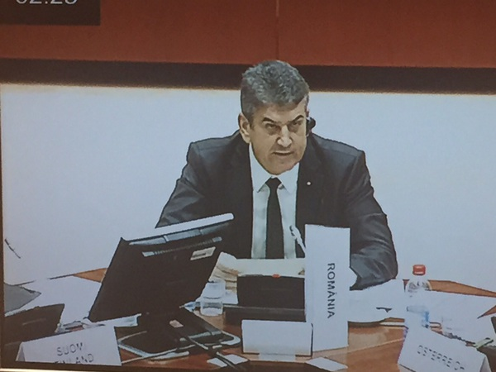
UPDATE 18.30 Consiliul UE a legiferat acordul privind distribuirea în statele membre a 40.000 de imigranţi extracomunitari cu statut de refugiat ajunşi în Grecia şi Italia, înţelegere la care statele membre ajunseseră în luna iulie şi care a fost ratificată de Parlamentul European la începutul lunii septembrie.
„Consiliul a adoptat o decizie care permite stabilirea unor măsuri provizorii în domeniul protecţiei internaţionale de care să beneficieze Italia şi Grecia”, informează un comunicat oficial.
„Decizia stabileşte un mecanism temporar şi excepţional de relocare spre alte ţări, în următorii doi ani, a refugiaţilor ajunşi în Italia şi Grecia. Mecanismul se va aplica persoanelor aflate în nevoie evidentă de protecţie internaţională, care au ajuns sau ajung pe teritoriile Italiei şi Greciei, din 15 august 2015 până în 16 septembrie 2017”, precizează comunicatul.
Conform acestui mecanism, România ar urma să primească 1.705 refugiaţi. UE va finanţa statele membre care participă la acest mecanism cu 6.000 de euro de refugiat relocat. Marea Britanie şi Danemarca nu iau parte la acest mecanism, mai informează Consiliul UE.
UPDATE 17.30 Preşedintele Klaus Iohannis a declarat luni, la Palatul Cotroceni, că este de părere că „tematica cotelor obligatorii de refugiaţi va dispărea” şi că „spaţiul Schengen este în acest moment nefuncţional”.
„România nu este o ţară xenofobă, nici autistă, nici separatistă”, a spus Iohannis, vorbind despre cotele de refugiaţi.
„Eu cred că încet, încet, tematica cotelor obligatorii va dispărea. Nu mi se pare normal ca o ţară din UE să fie obligată la ceva ce nu poate să facă. Or, să se ia o decizie, nu contează sub care formă, în UE, care redeschide falia între Est şi Vest, mi se pare o decizie fundamental greşită. Există forme prin care aceste ţări îşi pot arăta solidaritatea. România este solidară şi cu ceilalţi membri din UE şi este solidară într-o oarecare măsură şi cu imigranţii”, a declarat preşedintele Klaus Iohannis.
„Mi se pare foarte serios şi mi se pare sincer. Puteam să zicem, primim şi 10.000, doar că nu putem să îi gestionăm. Vom face bine să creştem capacitatea României şi în acest domeniu”, a spus Iohannis, întrebat fiind dacă i se pare serios faptul că un stat ca România, membru NATO şi UE şi cu o populaţie de 20 de milioane de locuitori, susţine că nu poatye primi mai mult de 1.785 de refugiaţi.
„Spaţiul Schengen nu funcţionează de facto. Spaţiul Schengen este nefuncţional în momentul de faţă. Este o preocupare a a noastră şi va face obiectul CSAT”, a mai declarat preşedintele României, refuzând să facă alte comentarii înainte de a discuta problema Schengen în CSAT.
UPDATE 15.50 Draftul declaraţiei comune a Consiliului JAI, obţinut de The Guardian, diluează mesajul tranşant de până acum, privind cotele obligatorii de refugiaţi pentru statele europene. Documentul vorbeşte despre „angajamentul” miniştrilor de a împărţi cei 160.000 de refugiaţi, însă nu menţionează că sistemul cotelor este obligatoriu. De altfel, mai arată documentul, o decizie formală nu va fi luată până luna viitoare, declaraţia de astăzi urmând să fie baza pentru o astfel de decizie. Conform Reuters, o nouă reuniune ministerială va avea loc pe 8 octombrie.
„Cifrele propuse de Comisie constituie baza pentru un acord asupra distribuirii acestor persoane în cadrul UE. Se va lucra cu prioritate la pregătirea unei decizii formale pentru implementarea acestui angajament, cu atenţia necesară pentru flexibilitatea care ar putea fi necesară statelor membre, în implementarea acestei decizii, mai ales pentru abordarea evoluţiilor neprevăzute”, arată draftul textului, conform Reuters şi The Guardian.
Pe termen mediu, arată documentul, UE ar trebui să finanţeze construcţia de tabere de refugiaţi în afara Europei, iar solicitanţii de azil care sunt respinşi să fie trimişi în aceste tabere, care nu sunt în ţările lor de origine.
Documentul mai stabileşte organizarea de centre de recepţie unde refugiaţii să poată fi cazaţi temporar, în Grecia şi Italia, cât timp sunt identificaţi, înregistraţi şi amprentaţi. Cererile de azil trebuie procesate rapid, iar cei care sunt respinşi trebuie deportaţi rapid.
„Este crucial ca mecanisme robuste să devină operaţionale imediat în Italia şi Grecia, pentru a asigura identificarea, înregistrarea şi amprentarea migranţilor; pentru a identifica persoanele în nevoie de protecţie internaţională şi a sprijini relocarea lor; pentru a identifica migranţii neregulaţi, care trebuie respinşi”, arată documentul.
Documentul mai vorbeşte despre „echipe de intervenţie rapidă la graniţe”, care să fie trimise la frontierele externe sensibile.
„Când întoarcerea voluntară nu este practică şi alte măsuri de întoarcere sunt inadecvate pentru a preveni mişcările secundare, trebuie aplicate măsuri de detenţie”, arată documentul, referindu-se la solicitanţii de azil respinşi, care încearcă să plece către o altă ţară decât cea unde au fost înregistraţi şi au solicitat azilul.
Reuniunea de urgenţă a Consiliului de Justiţie şi Afaceri Interne, în cadrul Consiliului UE, are loc luni la Bruxelles, pe seară urmând să fie anunţată o poziţie comună asupra crizei refugiaţilor şi a cotelor, obligatorii sau nu, care revin fiecărui stat european.
România, alături de ţări precum Bulgaria, Polonia, Cehia, Ungaria sau Slovacia, se opun obligativităţii cotelor de refugiaţi, liderii români - Iohannis, Ponta - spunând că România nu are capacitatea să primească mai mult de 1.785 de refugiaţi, aşa cum se negociase în primăvara acestui an. România este reprezentată la Consiliul JAI de vicepremierul Gabriel Oprea, care ia parte pentru prima oară la o astfel de reuniune.
„Miniştrii statelor UE vor fi informaţi despre progresele înregistrate în implementarea celor mai recente măsuri şi vor fi stabilite următoarele acţiuni pentru gestionarea actualului aflux de imigranţi. Va fi audiată şi o prezentare a propunerilor Comisiei Europene privind imigraţia", precizează Consiliul Uniunii Europene, subliniind că la şedinţă vor participa şi reprezentanţii statelor asociate - Islanda, Liechtenstein, Norvegia şi Elveţia.
O primă decizie a zilei de luni, înaintea Consiliului JAI, prevede lansarea de operaţiuni militare ale UE în Marea Mediterană, pentru a contracara traficul de imigranţi. Sub egida misiunii EUNAVFOR Med, care asigură securitatea în Marea Mediterană, forţele navale europene vor avea voie să intervină împotriva ambarcaţiunilor care transportă ilegal persoane dinspre Libia, însă nu are voie să intervină în apele internaţionale, conform AFP, care citează surse diplomatice. Până acum, misiunea navală europeană nu avea voie să intervină în acest sens, de teamă să nu se amestece în conflictul intern din Libia.
Tot în contextul zilei de luni, duminică, Germania a anunţat că introduce temporar controlul la frontiere, concentrându-se în special pe graniţa cu Austria, pe unde vin refugiaţii. Deşi contravine principiilor Schengen, măsura este prevăzută de regulamentul de aplicare a Acorduluio Schengen, care prevede că în situaţii de urgenţă, controlul la frontiere poate fi reintrodus temporar.
Această cifră se adaugă celor 40.000 de refugiaţi propuşi pentru a fi redistribuiţi în mai din Malta, Italia şi Grecia; un mecanism permanent de distribuire a imigranţilor destinat tuturor statelor membre, care să poată fi activat oricând pentru a veni în ajutorul statelor membre confruntate cu situaţii de criză; elaborarea unei liste cu "ţări de origine sigure", precum Albania, Bosnia-Herţegovina, Kosovo, Macedonia, Muntenegru, Serbia şi Turcia, în care pot fi repatriaţi solicitanţii de azil; un plan de acţiune comun pentru repatrierea extracomunitarilor şi constituirea unui fond de încredere de 1,8 miliarde de euro pentru îmbunătăţirea situaţiei din Africa prin abordarea cauzelor imigranţiei clandestine.
Situaţia imigraţiei va fi dezbătută din nou cu ocazia reuniunii Consiliului JAI din 8 octombrie, iar deciziile finale ar urma să fie luate la summitul Consiliului European din 15-16 octombrie. O reuniune specială pe tema imigraţiei, la care vor fi invitaţi lideri politici din Africa şi din alte zone, este programată pe 11-12 noiembrie în Valletta (Malta).
Preşedintele Comisiei Europene, Jean-Claude Juncker, a prezentat un sistem pentru distribuirea refugiaţilor în state UE în funcţie de cote obligatorii stabilite pe baza unor criterii precum mărimea teritoriului, numărul de locuitori, starea economiei şi situaţia socială.
Potrivit propunerii Comisiei Europene, România ar urma să primească 6.351 de refugiaţi, Germania, 31.443, iar Franţa 24.031. Pentru Spania, propunerea este de 14.931 de extracomunitari, în Polonia ar urma să ajungă 9.278, iar în Olanda 7.214.

